Soğuk ortamlarda doku kaybına uğramadan yaşamlarını devam ettirebilen bazı canlılarda soğuğa karşı dirençli bir gen tespit edildi. Bu gene "antifriz geni" adı verildi.
Bir balık türünden alınan antifriz geni bu gene sahip olmayan bir deney faresine transfer edildi.
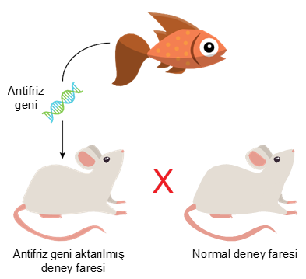

Bu fare normal deney fareleri ile çiftleştirilerek elde edilen yavrulardan antifriz geni özelliğini taşıyanlar seçildi. Seçilen fareler kendi aralarında çiftleştirilmeye uzun süre devam edildi ve yirmi kuşak sonra bulundurdukları antifriz geni sayesinde soğukta yaşayabilen fareler elde edilmiş oldu.
Buna göre bu çalışmadan,
- Deney farelerine normalde sahip olmadıkları bir özellik, gen tedavisi ile kazandırılmıştır.
- Belli bir özellikten sorumlu kalıtım faktörü, farklı canlı türlerinde de benzer işlev görebilir.
- Yapılan işlevle antifriz geni taşıyan farelerin oda sıcaklığında yaşaması mümkün olmuştur.
çıkarımlarından hangileri yapılabilir?

A) Yalnız II B) Yalnız III
C) I ve II D) II ve III

